涞源县京源城矿业有限公司拴马桩铁矿
“6·19”一般物体打击瞒报事故调查报告

2020年6月19日9时15分，涞源县京源城矿业有限公司发生一起物体打击事故，造成1人死亡，直接经济损失100万元。事故发生后，涞源县京源城矿业有限公司主要负责人石红彬瞒报事故，未向应急管理部门和负有安全生产监督管理职责的部门报告。
按照省、市、县三级“整治矿山企业瞒报生产安全事故专项行动领导小组办公室”有关要求，根据《中华人民共和国安全生产法》、《生产安全事故报告和调查处理条例》（国务院令第493号）等法律法规，2023年8月24日，经涞源县人民政府批准，由县委常委、政府常务副县长任组长，县委常委、纪委书记和政府副县长、公安局长任副组长，县应急管理局牵头、县公安局、县工会等相关人员组成的“涞源县京源城矿业有限公司拴马桩铁矿“6·19”一般物体打击瞒报事故调查组”（以下简称事故调查组）。同时，县纪委监委成立追责问责组，依法依纪对有关责任单位和责任人员同步展开调查。
事故调查组按照“科学严谨、依法依规、实事求是、注重实效”和“四不放过”原则，通过勘查现场、查阅资料、调查取证、问询了解等方式，查明了事故发生的经过和原因、人员伤亡、直接经济损失和瞒报等情况，认定了事故性质和责任，查明了有关部门在监管方面存在问题，提出了对有关责任单位和责任人员的处理建议，并对事故暴露出的突出问题提出了整改措施建议。
调查认定，涞源县京源城矿业有限公司“6·19”事故，是一起因企业安全管理不到位，作业人员违反操作规程，作业面上方浮石滚落砸伤人员而导致一般物体打击生产安全责任事故，存在瞒报行为。
一、事故基本情况
（一）事故发生单位概况
涞源县京源城矿业有限公司，成立于2001年10月，隶属于涞源县奥威矿业投资有限公司；企业类型：有限责任公司（台港澳与境内合资）；所在地为：河北省保定市涞源县走马驿镇窑峪口村；法定代表人：张硕；注册资本：1亿6千万元；统一社会信用代码：9113060073289701XF；营业范围：铁矿石开采、加工（按采矿许可证核定的采取范围），固体废物治理及利用，销售公司资产产品。
涞源县京源城矿业有限公司栓马桩铁矿位于独山城铁矿西南部，行政区划隶属涞源县走马驿镇。矿区中心地理坐标东经114°27′00″，北纬39°10′50″。矿区东距天走公路6km，距涞源县城28km。该公司属涞源县奥威矿业投资有限公司下属企业。
2013年1月23日涞源县京源城矿业有限公司取得涞源县京源城矿业有限公司栓马桩铁矿采矿权，采矿权人：涞源县京源城矿业有限公司，采矿许可证编号:C1300002013012120128987，有效期10年，自2013年1月23日至2023年1月23日。开采矿种：铁矿，开采方式：露天/地下开采，生产规模：400万吨/年。矿区面积：2.1871km²，开采标高：1265m～300m。矿区东侧40m为该公司旺儿沟铁矿。矿山安全生产许可证号：(冀)FM安许证字[2022]保延210002号，有效期2022年12月12日至2025年12月11日。事故发生企业为涞源县京源城矿业有限公司拴马桩铁矿。
（二）矿山事故发生时基本情况
涞源县京源城矿业有限公司拴马桩铁矿事发时安全生产许可证号：(冀)FM安许证字[2019]保延210002号，有效期2019年10月16日至2022年10月15日；采矿许可证号：C1300002013012120128987，有效期2013年1月23日至2023年1月23日。事发时，相关证照均在有效期内。
该矿山采用露天开采方式，设计采用露天台阶法，缓帮采矿、陡帮剥岩的开采工艺开采，开拓运输方案为公路开拓、汽车运输。
矿山目前在东部形成采矿工作面，现状开采最低标高约804m，现状最大边坡高度298m，布置有多个采矿平台，采用组合台阶开采，台阶高度8-12m，局部并段高度24m，阶段坡面角约49～66°。在972m以上矿区北部设有剥离工作面，剥离工作面超前采矿工作面约8-20m。矿区西北部为原形成的采剥工作面，目前未进行开采，采场最低标高972m，台阶高度9-12m，上部为剥离工作面，超前采矿工作面18m以上，剥离阶段高度约20m。
2020年3月5日，经涞源县应急管理局批复同意复产，事发时该矿为正常生产经营状态。
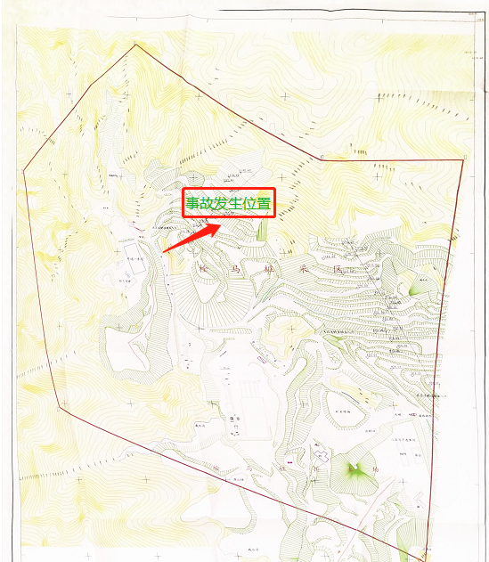

图1 事故发生时现状图
（三）事故发生经过
2020年6月19日7时，矿长崔伟星安排潜孔钻工刘军子、刘爱军、张小娜操作凿岩台车在京源城矿业有限公司拴马桩矿区隆茂五区三平台上进行穿孔作业。3人在班前检查机械设备，检查作业现场安全条件后开始进行穿孔作业。9时15分，刘军子违章冒险清理钻孔除尘袋内收集的粉尘时，作业平台上部边坡一直径1.5m浮石松动滚落，把刘军子从穿孔位置砸落至距离作业点约8m处，浮石滚落的冲击力造成刘军子腰部和腿部受伤，受伤位置见下图：
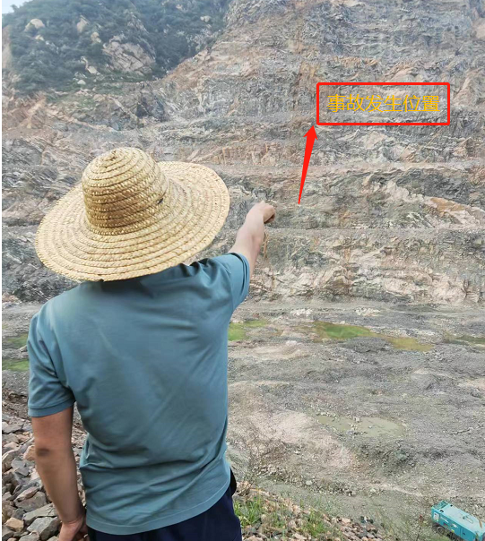

图2 造成人员受伤位置

二、事故报告及应急处置情况
（一）事故报告情况
事故发生后，管理人员崔伟星向主要负责人石红彬汇报了刘军子事故受伤情况，石红彬未向应急管理部门和负有安全生产监督管理职责的部门报告，瞒报该事故。
（二）应急处置及医疗救治情况
2020年6月19日9时18分，刘爱军通过电话将刘军子受伤情况汇报给管理人员崔伟星，崔伟星从矿山办公区赶往事故现场，并将此情况电话汇报给公司主要负责人（公司法定代表人）石红彬。赶到事发现场后拨打了120急救电话，刘爱军、张小娜与崔伟星用木板把刘军子抬至矿山皮卡车上，护送刘军子前往涞源县医院救治。10时23分皮卡车与县医院救护车在窑峪口村处相遇，把刘军子从皮卡车上转移至救护车上，县医院医护人员在救护车上进行急救工作，到达涞源县医院后，经医生抢救无效，宣布刘军子死亡。
（三）善后情况
2020年6月21日，涞源县京源城矿业有限公司与死者刘军子亲属签订了协议书，协议赔偿死者亲属人民币95万元（2020年6月21日支付丧葬补助金5万元，2020年8月4日，支付一次性工亡补助金90万元）赔偿已到位。
三、事故原因分析
（一）直接原因
潜孔钻工刘军子在拴马桩矿区隆茂五区三平台穿孔作业时，
未按照操作规程对作业现场周边环境安全状况进行确认，未发现上部边坡松动的浮石，且自身处于不安全区域，被掉落的浮石砸伤，是造成事故发生的直接原因。
（二）间接原因
1.涞源县京源城矿业有限公司作业人员对作业现场隐患排查不到位，风险辨识不到位，未发现上方浮石隐患并及时清除。
2.涞源县京源城矿业有限公司现场安全管理不到位。矿山安全管理人员崔伟星负责安全监管，未在现场进行安全管理工作，未及时发现、制止刘军子违反操作规程行为，造成事故发生。
3.涞源县京源城矿业有限公司安全教育培训落实不到位，对从业人员安全教育培训不深入，导致从业人员安全意识淡薄，违章作业。
四、有关责任单位存在的主要问题
（一）事故发生单位
涞源县京源城矿业有限公司负责人及安全管理人员履职不到位，企业安全教育培训不足，企业作业人员违章作业，造成重大人员伤亡。事故发生后，未向应急管理部门和负有安全生产监督管理职责的部门报告，瞒报事故。
（二）有关监管部门
涞源县应急管理局，针对该矿山日常安全监督、督促、指导不到位。
五、对事故有关责任单位及责任人员的处理建议
（一）建议免于追究责任人员（1人）
刘军子，男，涞源县京源城矿业有限公司拴马桩铁矿潜孔钻工，作业前对作业安全环境隐患排查不到位，未按照操作规程确认好作业周边安全情况，鉴于其在事故中死亡，建议不再追究其责任。
（二）建议不给予追究行政处罚违法行为的单位和个人
1.建议不给予追究行政处罚违法行为的单位
涞源县京源城矿业有限公司安全生产责任制不落实，对从业人员安全教育和培训不到位，导致事故发生，违反《中华人民共和国安全生产法》（2014版）第一百零九条第一项规定。鉴于该违法行为发生于2020年6月19日，依据《中华人民共和国行政处罚法》（2017年修订）第二十九条规定，建议免于追究涞源县京源城矿业有限公司行政处罚。
2.建议不给予追究行政处罚违法行为的个人
石红彬，男，涞源县原京源城矿业有限公司主要负责人，未严格履行安全生产管理职责，安全教育和培训不到位，督促检查安全生产工作不力，对事故发生负有责任，违反《中华人民共和国安全生产法》（2014版）第九十二条第一款规定。鉴于该违法行为发生于2020年6月19日，依据《中华人民共和国行政处罚法》（2017年修订）第二十九条²规定，建议免于追究行政处罚。
（三）建议给予行政处罚的个人和单位
1.给予行政处罚的个人
涞源县京源城矿业有限公司主要负责人石红彬，瞒报该事故，依据《中华人民共和国安全生产法》第一百一十条第二款，建议涞源县应急管理局对其处以2019年年收入（136104元）百分之一百的罚款，计人民币136104元。
2.给予行政处罚的单位
涞源县京源城矿业有限公司瞒报该事故，依据《生产安全事故报告和调查处理条例》（国务院令第493号）第三十六条第一项规定，建议涞源县应急管理局给予其120万元罚款的行政处罚。
（四）对有关公职人员的处理建议
1.李林全，身为共产党员，时任涞源县应急管理局党委书记、局长，负责涞源县应急管理局全面工作，在组织领导安全生产工作和贯彻落实安全生产的决策部署中安排部署不到位、统筹协调安全生产工作不够，在涞源县京源城矿业有限公司拴马桩铁矿刘军子死亡事故中，履行监管职责不力，应负重要领导责任，依据《中国共产党纪律检查机关监督执纪工作规则》第十五条之规定，拟对李林全进行批评教育；同时在涞源县窟窿沟矿业有限责任公司马治永死亡事故中，履行监管职责不力，应负重要领导责任，依据《中国共产党纪律检查机关监督执纪工作规则》第十五条之规定，拟对李林全进行批评教育。2案合并处理，拟对李林全进行批评教育。
2.刘永旺，身为共产党员，时任涞源县应急管理局副局长，现任涞源县应急管理局三级主任科员，对分管的矿山监管工作指导、监督检查不到位，安全隐患排查工作不力。在涞源县京源城矿业有限公司拴马桩铁矿刘军子死亡事故中，履行监管职责不到位，应负主要领导责任，依据《中国共产党纪律检查委员会工作条例》第三十一条之规定，拟给予刘永旺诫勉处理；同时在涞源县恒牛矿业有限公司杨树海死亡事故中，履行监管职责不到位，应负主要领导责任，依据《中国共产党纪律检查委员会工作条例》第三十一条之规定，拟给予刘永旺诫勉处理；在涞源县窟窿沟矿业有限责任公司马治永死亡事故中，履行监管职责不到位，应负主要领导责任，依据《中国共产党纪律检查委员会工作条例》第三十一条之规定，拟给予刘永旺诫勉处理；在涞源县窟窿沟矿业有限责任公司崔文祥死亡事故中，履行监管职责不到位，应负主要领导责任，依据《中国共产党纪律检查委员会工作条例》第三十一条之规定，拟给予刘永旺诫勉处理；在涞源县奥瑞矿业有限公司列巴沟铅锌矿李新朋死亡事故中，履行监管职责不到位，应负主要领导责任，依据《中国共产党纪律处分条例》第一百三十三条之规定，拟给予刘永旺党内警告处分；在涞源县永达矿业有限公司李行军死亡事故中，履行监管职责不到位，应负主要领导责任，依据《中国共产党纪律检查委员会工作条例》第三十一条之规定，拟给予刘永旺诫勉处理。6案合并处理，拟给予刘永旺党内严重警告处分（影响期为一年半）。
3.李云龙，身为共产党员，时任涞源县应急管理局矿山安全生产监管监察大队独山城中队队长，负责辖区内金属、非煤矿山的安全监管和执法工作，落实日常巡查、监管工作不到位，在涞源县京源城矿业有限公司拴马桩铁矿刘军子死亡事故中，履行监管职责不到位，应负直接责任，依据《中国共产党纪律处分条例》第一百三十三条之规定，拟给予李云龙党内警告处分。
（五）建议给予其他处理的单位
涞源县应急管理局作为行业主管部门，履行安全生产监督管理职责不力，对企业安全生产主体责任不落实、安全管理混乱等问题失察失管，责令向涞源县委、县政府作出深刻书面检查。
以上单位和人员的处理结果抄送涞源县应急管理局备案。
六、事故整改和防范措施
（一）汲取事故教训，切实加强安全教育培训工作。相关监管部门做好企业从业人员的安全教育与培训工作，切实提高从业人员安全意识；强化从业人员安全技术和操作规程教育培训，落实“三级安全教育”，注重岗前安全培训，做好培训记录及考评工作；要强化对关键岗位人员履职方面的教育管理和监督检查，重点加强安全员、关键设备、关键岗位和人员的监督检查，严格实行特种作业人员必须经培训考核合格，持证上岗制度。
（二）汲取事故教训，落实企业安全生产主体责任。要督促企业进一步强化安全生产主体责任落实。监督企业依法依规配备足够的安全管理人员，严格现场安全作业；主要负责人和管理人员要严格履行相关职责，加强日常隐患排查，落实各项安全生产教育制度，对发现的隐患和不安全因素及时处理，整改，完善。
（三）汲取事故教训，切实加强行政监管执法力度。涞源县应急管理局要严格按照执法计划落实日常巡查、隐患排查等工作，以此契机深入开展专项行动，不断巩固专项行动成果，确保安全生产监督检查工作取得实效；同时严格监管，坚决遏制各类事故发生。
（四）汲取事故教训，坚决杜绝瞒报迟报行为发生。督促企业严格落实《生产安全事故报告和调查处理条例》（国务院令第493号）等有关规定，汲取本起事故信息瞒报的问题教训，规范生产安全事故报告工作，畅通信息报送渠道，建立健全反应快速、运行有序的应急值守和事故信息报告处置制度，有效应对处置生产安全事故，及时准确报告事故信息。

涞源县京源城矿业有限公司拴马桩铁矿
“6·19”一般物体打击瞒报事故调查组
涞源县应急管理局（代章）
2023年9月25日

《中华人民共和国安全生产法》（2014）第一百零九条 发生生产安全事故，对负有责任的生产经营单位除要求其依法承担相应的赔偿等责任外，由安全生产监督管理部门依照下列规定处以罚款：（一）发生一般事故的，处二十万元以上五十万元以下的罚款。
《中华人民共和国行政处罚法》（2017年修订）第二十九条规定，违法行为在二年内未被发现的，不再给予行政处罚。法律另有规定的除外。前款规定的期限，从违法行为发生之日起计算；违法行为有连续或者继续状态的，从行为终了之日起计算。
《中华人民共和国安全生产法》（2014）第九十二条 生产经营单位的主要负责人未履行本法规定的安全生产管理职责，导致发生生产安全事故的，由安全生产监督管理部门依照下列规定处以罚款：（一）发生一般事故的，处上一年年收入百分之三十的罚款。
《中华人民共和国安全生产法》第一百一十条：生产经营单位的主要负责人在本单位发生生产安全事故时，不立即组织抢救或者在事故调查处理期间擅离职守或者逃匿的，给予降级、撤职的处分，并由应急管理部门处上一年年收入百分之六十至百分之一百的罚款；对逃匿的处十五日以下拘留；构成犯罪的，依照刑法有关规定追究刑事责任。生产经营单位的主要负责人对生产安全事故隐瞒不报、谎报或者迟报的，依照前款规定处罚。
《生产安全事故报告和调查处理条例》（中华人民共和国国务院令第493号）第三十六条第一项规定：事故发生单位及其有关人员有下列行为之一的，对事故发生单位处100万元以上500万元以下的罚款；对主要负责人、直接负责的主管人员和其他直接责任人员处上一年年收入60%至100%的罚款；属于国家工作人员的，并依法给予处分；构成违反治安管理行为的，由公安机关依法给予治安管理处罚；构成犯罪的，依法追究刑事责任：（一）谎报或者瞒报事故的。

